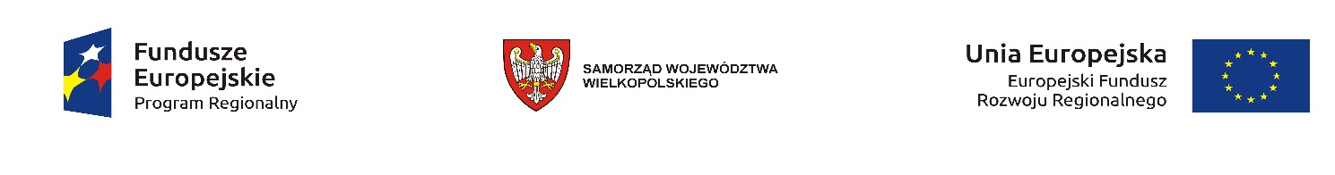

KOSZTORYS

Projekt pt.”Węzeł przesiadkowy Owińska ”
nr RPWP.03.03.03-30-0029/16-00

I .INFORMACJE PODSTAWOWE O PROJEKCIE
1.1.Projekt
„Węzeł przesiadkowy Owińska”

Projekt jest realizowany w związku z podpisaną w dniu 07.07.2017r. umową o dofinansowanie Projektu pt.”Węzeł przesiadkowy Owińska ” nr RPWP.03.03.03-30-0029/16-00 w ramach Osi Priorytetowej 3 „Energia” Działania 3.3 :Wspieranie strategii niskoemisyjnych w tym mobilność miejska” Poddziałania 3.3.3 „Wspieranie strategii niskoemisyjnych w tym mobilność miejska w ramach ZIT dla MOF Poznania ”Wielkopolskiego Regionalnego Programu Operacyjnego na lata 2014 -2020

2. Zadania szczegółowe

2.1. Tablica pamiątkowa szt.1

kwota : ………………. PLN brutto

3.2.2.Publikacje drukowane i elektroniczne

2.2.Materiały informacyjno promocyjne związane z realizacją Projektu

    - NEWSLETTER 3 wydania x 1 200 sztuk wg OPZ

kwota : ………………. PLN brutto

2.2.2. Informacje prasowe – wysyłane do prasy lokalnej, regionalnej i ogólnopolskiej, magazynów branżowych, serwisów internetowych

- Kampania Prasowa wg OPZ

kwota : ………………. PLN brutto

2.2.3 artykuły w prasie lokalnej i ogólnopolskiej (płatne lub będące efektem działań public relations)

A.Kampania Prasowa wg OPZ

kwota : ………………. PLN brutto

2.2.4 Spoty reklamowe w telewizji i radiu zachęcające do przesiadki z własnego samochodu na transport publiczny

A.Kampania Telewizyjna wg OPZ

kwota : ………………. PLN brutto

B.Kampania Radiowa wg OPZ

kwota : ………………. PLN brutto

2.2.5 Filmy promocyjne, prezentacje multimedialne, materiały informacyjne na CD (wybierz komunikację gminną)

- Produkcja, opracowanie i kopiowanie na nośnikach elektronicznych
Filmów promocyjnych oraz prezentacji multimedialnych na nośnikach elektronicznych
flesz wg OPZ - sztuk 100

kwota : ………………. PLN brutto

- Filmów promocyjnych oraz prezentacji multimedialnych na nośnikach elektronicznych
na płytach CD wg opisu OPZ - sztuk 200

kwota : ………………. PLN brutto

Całkowita wartość : kwota : ………………. PLN brutto

